Generación de contenido realizado por inteligencia artificial

Content generation based on artificial intelligence

Andrés Felipe Galvis Cubillos

ISC, Universidad Tecnológica de Pereira, Risaralda, Colombia

Correo-e: andres.galvis@utp.edu.co

***Resumen*— la inteligencia artificial está avanzando a pasos agigantados siendo así una de las revoluciones más importantes del siglo 21, esta tecnología promete cambiarlo todo desde salud, economía, seguridad y hasta la manera en que vamos a consumir contenido multimedia, en este artículo se hablara de como por medio de la IA se están realizando grandes avances en el campo de las noticias automatizadas**

***Palabras clave—* inteligencia artificial, noticias, redacción, artículos**

***Abstract*— Artificial intelligence is advancing by leaps and bounds, thus being one of the most important revolutions of the 21st century, this technology promises to change everything from health, economy, security and even the way we will consume multimedia content, in this article we will talk about how great advances are being made in the field of automated news through AI**

***Key Word* —** **artificial intelligence, news, writing, articles**

INTRODUCCIÓN

Un contenido informativo, automático, poligloto e inteligente es el producido por los llamados "robots periodistas". En realidad, estos no son robots ni periodistas, finalmente son algoritmos que producen artículos a partir de cantidades astronómicas de información, ya sea para cubrir las noticias sobre los resultados electorales, los deportes, los resultados financieros de las empresas y hasta del clima.

La tecnología que maneja este contenido son motores inteligentes que utilizan el dominio de la inteligencia artificial con el uso de la big data y transformarlo en historias y textos que son utilizados para la creación de contenido informativo

1. CONTENIDO

La inteligencia artificial ha permeado en todos los campos de la industria en la cual ha llegado a reemplazar labores que antes los seres humanos realizaban desde las tareas básicas hasta trabajos más completos, como lo es la generación de contenido realizado por IA.

La capacidad de la máquina para imitar y redactar escritos muy similares al que una persona podría hacer, usando la IA las computadoras pueden ser entrenadas para realizar procesos de gran cantidad de datos por medio de la big data y gracias a esto se reconocen patrones que hacen una filtración de información con el cual esta tecnología extrae pedazos de texto de varias fuentes periodísticas con la que se realiza la automatización del contenido. Con esta tecnología se puede propagar noticias, artículos, anuncios sobre cambios en la bolsa de valores –por ejemplo– en tiempo real y mostrarlos a un segmento interesado de la población. Estos contenidos están en todas partes y es difícil distinguir cuál es creado por un humano o por un robot debido a la alta calidad que presentan.

Independientemente de su denominación, la elaboración de noticias a través de programas

informáticos supone la identificación de rutinas reiteradas que pueden ser identificadas y codificadas

y se basa en la simulación de lenguaje natural a través software que permite la creación robotizada de

textos informativos elaborados por ordenador, pero con características idénticas a otro elaborado por

un humano.

El periodismo artificial no trabaja directamente sobre la realidad definida por hechos sino sobre una

realidad codificada (principalmente en datos) sobre la que actúan los algoritmos, lo que deriva el

interés a cuatro aspectos:

− la capacidad de la IA para llegar a sustituir la parte cognitiva del trabajo periodístico y

codificarla algorítmicamente

− el proceso de elaboración de las bases de datos

− las reglas de construcción del algoritmo

− la implicación de robots en la posible generación de relatos falsos.

Este artículo se centra en la informatización de la elaboración de noticias (a las que se presupone

veracidad) para ser difundidas en medios de comunicación (a los que se supone rigor e interés por su

credibilidad), por lo que no se adentra en ese cuarto punto referente a las implicaciones de IA y fake

news.

COMO FUNCIONAN ESTOS MOTORES?

Esta clase de tecnología se implementa por medio de mecanismos de lenguajes y PNL (procesamiento de lenguaje natural). Por medio de estructuras de lenguajes las cuales ayudan a restringir adecuadamente secuencias de unidades.

Estas aplicaciones se hacen útiles a la hora de realizar una síntesis o semántica compleja y por medio de las palabras relacionadas al artículo debería aceptar frases correctas e incoherentes y rechazar toda clase de frases que no tengan relación alguna

Los modelos de mecanismo de lenguaje se pueden categorizar en 2 tanto N-gramas como lo puede ser la gramática estocástica

N-gramas:

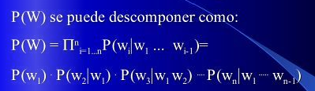

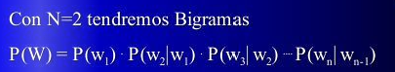

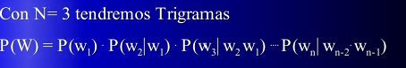

Supongamos que se disponen de una muestra de entrenamiento sobre las que se estima un modelo de n-gramas sea representado como un autómata infinito

Una de las grandes ventajas de este método es la fácil implementación, algoritmos eficientes de reconocimiento y aprendizaje automático

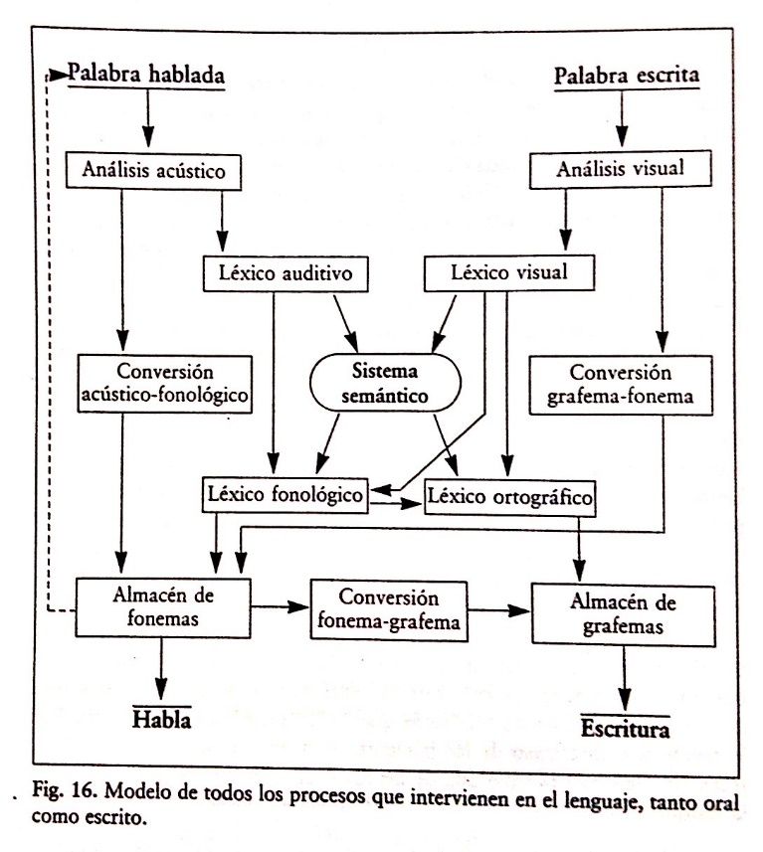

APLICACIONES:

Una de las mayores aplicaciones lo ha realizado por una de las empresas creadas por elon musk llamada Open-AI ha hecho grandes avances en el sector de creación de contenido de noticias

fue fundada, ha desarrollado ya varios proyectos en los que la«IA» es la base. Entre ellas podemos hablar de:

OpenAI Gym: Interfaz de código abierto utilizada reforzar las tareas de aprendizaje para en consecuencia hacer que los trabajos con «IA» sean más intuitivos.

RoboSumo: Proyecto de sistema de entrenamiento físico de robots mediante «IA».

Writeup: Herramienta en línea de IA capaz de realizar tareas de auto-completado de textos en distintos contextos.

REFERENCIAS

TY - JOUR

AU - Túñez López, Miguel

AU - Toural, Carlos

AU - Abad, Cesibel

PY - 2019/09/10

SP -

T1 - Automatización, bots y algoritmos en la redacción de noticias. Impacto y calidad del periodismo artificial

DO - 10.4185/RLCS-2019-1391

JO - Revista Latina de Comunicacion Social

ER -

<https://blog.desdelinux.net/openai-proyectos-inteligencia-artificial-codigo-abierto/>